Министерство науки и высшего образования
Российской Федерации
ФЕДЕРАЛЬНОЕ ГОСУДАРСТВЕННОЕ
БЮДЖЕТНОЕ ОБРАЗОВАТЕЛЬНОЕ УЧРЕЖДЕНИЕ
ВЫСШЕГО ОБРАЗОВАНИЯ
«ВЯТСКИЙ ГОСУДАРСТВЕННЫЙ УНИВЕРСИТЕТ»

Факультет автоматики и вычислительной техники
Кафедра радиоэлектронных средств

Отчёт по дисциплине
«Аппаратные средства вычислительной техники»

Лабораторная работа №1
«Система команд микропроцессора x86»
Вариант 14

Выполнил: | студент группы ИНБб-3301 |  | ______________ |  | /Д.А.Растегаева/
Проверил: | преподаватель кафедры РЭС |  | ______________ |  | /М.А. Земцов/

Киров 2026
Задание по варианту
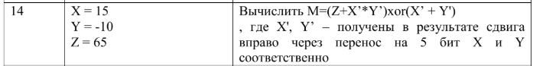

- Текст программы
.686
.model flat, stdcall
.stack 100h

.data

X dw 15
Y dw -10
Z dw 65
X_prime dw ?
Y_prime dw ?
T1 dw ?
T2 dw ?
M dw ?

overflow_flag dw 0

.code
ExitProcess PROTO stdcall :DWORD

Start:
mov ax, [X]
mov cl, 5
clc
rcr ax, cl
mov [X_prime], ax
mov ax, [Y]
clc
rcr ax, cl
mov [Y_prime], ax
mov ax, [X_prime]
add ax, [Y_prime]
mov [T2], ax

mov ax, [X_prime]
imul [Y_prime]

mov bx, ax
mov ax, [Z]
add ax, bx
mov [T1], ax
mov ax, [T1]
xor ax, [T2]
mov [M], ax

pushf
pop ax
and ax, 0800h
mov [overflow_flag], ax

invoke ExitProcess, 0
End Start
Шаги программы:
- Инициализация программы. Настройка окружения под 32-битный режим, резервирование 256 байт под стек.
.686
.model flat, stdcall
.stack 100h

- Объявление переменных в памяти.
.data

X dw 15
Y dw -10
Z dw 65
X_prime dw ?
Y_prime dw ?
T1 dw ?
T2 dw ?
M dw ?

- Арифметический сдвиг X вправо на 5 бит (деление на 32 с сохранением знака)
mov ax, [X]
mov cl, 5
clc
rcr ax, cl
mov [X_prime], ax

- Арифметический сдвиг Y вправо на 5 бит (деление на 32 с сохранением знака)
mov ax, [Y]
clc
rcr ax, cl
mov [Y_prime], ax
- Сложение X' и Y'
mov ax, [X_prime]
add ax, [Y_prime]
mov [T2], ax
- Умножение X' на Y'
mov ax, [X_prime]
imul [Y_prime]
mov bx, ax
mov ax, [Z]
add ax, bx
mov [T1], ax
- Вычисление логического выражения T1 xor T2
mov ax, [T1]
xor ax, [T2]
mov [M], ax

- Сохранение флага переполнения
pushf
pop ax
and ax, 0800h
mov [overflow_flag], ax

- Завершение программы
invoke ExitProcess, 0
End Start
- Верификация программы
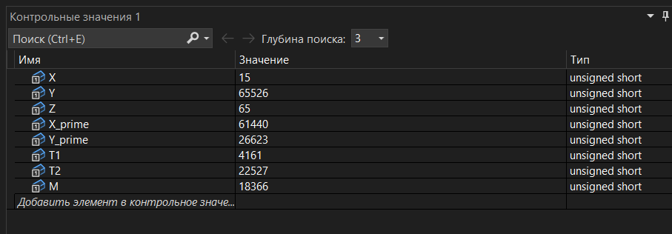
Рисунок 1 – Контрольные значения

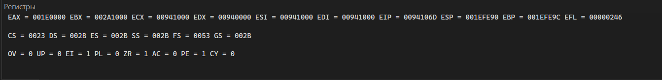
Рисунок 2 – Содержимое регистров

Вывод: В ходе выполнения лабораторной работы были освоены основные команды ассемблера:
- `mov` (перемещение данных между регистрами и памятью),
- `shr` (логический сдвиг битов вправо),
- `div` (деление целых беззнаковых чисел),
- `xor` (исключающее ИЛИ),
- `and` (логическое умножение),
- `add` (сложение),
- `sub` (вычитание)
Также были рассмотрены стандартные типы данных: `DB` (один байт), `DW` (два байта), `DD` (четыре байта), `DQ` (восемь байт) и `DT` (десять байт). Дополнительно было изучено, как объявлять переменные в сегменте `.data` и распределять для них память.

